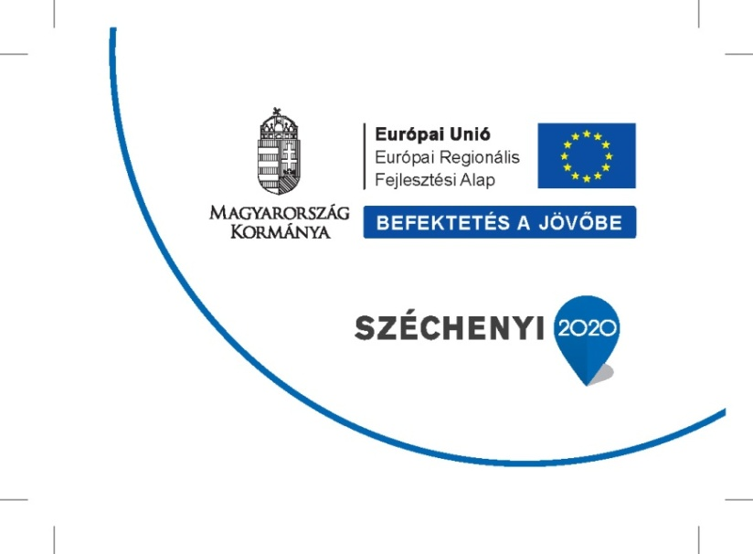

„GEOGOLD KFT. COVID-19 Válságkezelő technológia fejlesztése” - GINOP-1.2.8.-20-2020-00204

Kedvezményezett neve: GeoGold Kárpátia Környezetvédelmi és Mérnöki Szakértő Kft.
Projekt címe: Geogold Kft. COVID-19 válságkezelő technológia fejlesztése l
A szerződött támogatás összege: 15 500 000 Ft.
Összköltség: 30 492 038 Ft
Támogatói alap: Európai Regionális Fejlesztési Alap
A támogatás intenzitása: 50,83%
A projekt megvalósításának kezdete: 2020.08.19.
A projekt tényleges befejezése: 2021.02.26.
Projekt azonosítószáma: GINOP-1.2.8.-20-2020-00204

Projekt tartalmának bemutatása:
Beszerzett eszközök:
- ELVIS VII P és SH szeizmikus vibrátor
- Switch Pro 96 külső kiegészítő egység
Társaságunk az elmúlt tíz évben több geofizikai műszert vásárolt vagy fejlesztett, melyekkel vízkutatási és mérnökgeofizikai feladatokat vállal. A folyamatosan növekvő megrendelői igények az egyre gyorsabban és precízebben mérő eszközökkel megvalósíthatóak.
A beszerzett ELVIS VII típusú vibrátor szeizmikus mérésekhez P és S hullámokat gerjeszt, melyekkel a felszínalatti térrész sekély részei térképezhetők nagy felbontásban. Az eszköz lehetőséget nyújt geotechnikai, statikai tervezések megalapozó feladatainak elvégzésére. Beszerzésével a cég által nyújtott mérnökgeofizikai szolgáltatások száma egy lényeges, újabb taggal bővült.
A Switch Pro 96 kiegészítő egységgel jelenlegi elektromos mérőrendszerünket kívántuk fejleszteni. A 10 csatornás berendezésünk egy adott mérésen belül az eddigi 96 helyett egyszerre 192 elektróda aktív vezérlését teszi lehetővé. A fajlagos elektromos ellenállás és indukált polarizációs méréseink az eddigi hatékonyságot tartva, felbontásban és adatminőségben tovább javulnak.

